Конспект заняття з нетрадиційного малювання
на тему: «Сніг іде»

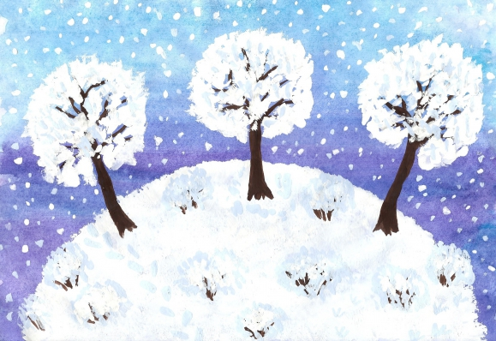

Підготувала вихователь
Віхніч А. С.

Мета: Закріпити вміння малювати ватною паличкою ритмічно завдаючи відбиток на папір; розвивати дрібну моторику; викликати емоційний відгук від малювання; виховувати акуратність в роботі з гуашшю.
Матеріал: тонований аркуш паперу із зображенням дерева, біла гуаш, тички (ватні палички), клейонки, серветки, зразок, ілюстрації, сніжинки, аудіозапис

Хід заняття:
- Діти, скажіть мені, будь ласка, яка у нас зараз погода, холодно або тепло? (Холодно)
- А чому холодно? (Тому що зима)
- Правильно. А зараз давайте всі разом підійдемо до віконця. Подивіться і скажіть, що це біле лежить на землі, на деревах, на дахах?
- Правильно! Це - сніг! А ви бачили, як падає сніг на землю? Як кружляють сніжинки? (Бачили)
- А ви хочете так само покружляв як сніжинки? (Хочемо)
- Подивіться, що це у мене в руках? (Сніжинки)
- Уявіть, що ви теж маленькі, легкі сніжинки, давайте ми з вами покружляв так само тихо, плавно під музику (звучить вальс, діти кружляють зі сніжинками в руках під музику)
- Давайте подивимося картинки «Зима в лісі».
Вихователь: - Що намальовано на цих картинках (багато білого снігу, сніг на деревах). Подивіться, діти, як білий, пухнастий сніг укутав дерева та ялинки в лісі, вони ніби вкриті м'яким покривалом.
Вихователь: Я вам пропоную теж намалювати зимову картину. Ми сьогодні будемо малювати зимовий пейзаж «Сніг іде».
Намалюємо як сніжок укутав дерева і доріжки пухнастим покривалом.
Пальчикова гімнастика
На галявину, на лужок
Тихо падає сніжок
вляглися сніжинки
Білі пушинки.
- Молодці, ми розім’яли наші пальчики, а тепер будемо малювати.
Допоможуть нам в цьому, ватяна паличка і гуаш.
- Яку фарбу ми візьмемо, щоб намалювати сніг? (Білу) Правильно, білу, адже сніг білий.
Вихователь: - Подивіться, як ми будемо малювати. Я беру листочок синього кольору, на якому намальовано деревце, воно без листочків, адже на вулиці зима. А ось тепер я це деревце оповита в біле покривало - я намалюю сніг на гілочках за допомогою ватної палички та білої гуаші. Ми вже з вами малювали ватною паличкою пам'ятаєте, що ватною паличкою ми залишаємо «сліди» на листочку, друкуємо. Отже, я починаю друкувати сніжинки на гілочках дерева. Виходить сніжне покривало на деревце, а потім паличкою малюємо таким же способом замети під деревом і сніжинки.
Ось, малюнок готовий.
Вихователь: - А тепер ви спробуйте намалювати так само самі свій пейзаж.
Самостійна діяльність дітей
Діти самостійно малюють. Вихователь за потреби допомагає, контролює процес малювання дітей.

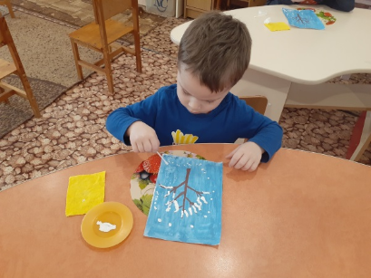
Молодці. - Дивіться, який гарний зимовий пейзаж у нас вийшов! Які всі дерева красиві, снігові, скільки багато заметів.
- Діти, як називається занятття?
- Що ми з вами малювали?
- Чим малювали?
- Що вам сподобалося найбільше?

